- Koliki rad obavi učenik podižući pernicu mase 300 grama s poda na stol visine 1,2 metra
- Gurajući ormar obavimo rad od 2 kJ na putu od 1 m. Kolikom silom smo djelovali na ormar?
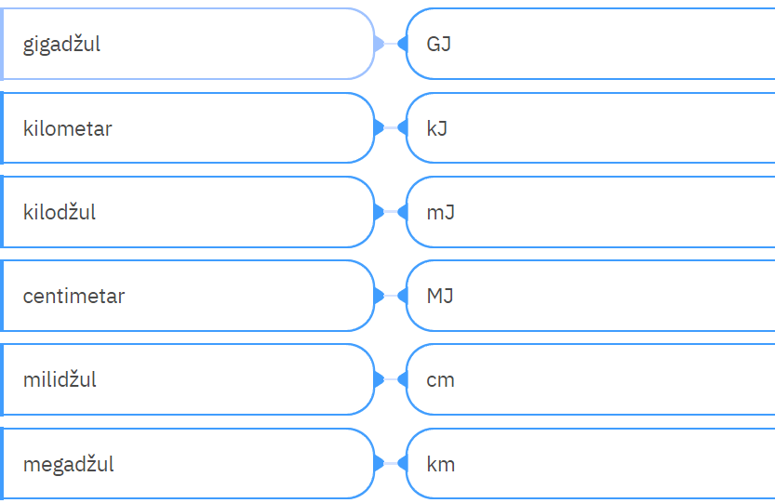
- Spoji parove
- Tijelo A mase 0,5kg, nalazi se na visini od 2m. , a tijelo B mase 1kg, nalazi se na visini od 1m.
Koju energiju imaju oba tijela i čija je energija veća? ( IZRAČUNAJ)
- Mačka mase 2kg nalazi se na stolu visokom 1,2m.
a) Koju i koliku energiju ima mačka ? ( IZRAČUNAJ)
- Mačka je skočila sa stola na sjedalicu. Sjedalica je visoka 50cm. Kolika je tada njezina gravitacijska potencijalna energija?
- Koliko joj se smanjila gravitacijska potencijalna energija ? ( IZRAČUNAJ)
- Kad rastegnemo praćku, tada elastičnoj vrpci povećavamo:
- kinetičku energiju
- gravitacijsku potencijalnu energiju
- elastičnu potencijalnu energiju.
- Automobil na autocesti vozi brzinom od 130km/h, a u gradu vozi brzinom od 50km/h. Izračunaj u kojem slučaju mu je veća kinetička energija?
- Koliku brzinu ima pikula mase 5 dag koja se po podu, ako joj je kinetička energija 0.25 J? ( IZRAČUNAJ)

Na slici je prikazana pretvorba energije. Na vrhu staze za skateboard dječak ima najveću _________________

energiju jer se nalazi na najvišoj visini. Spuštanjem niz stazu njegova energija pretvara se u ______________energiju. Njegova ___________________ energija najveća je na dnu staze i tu je najbrži, a ________________________ energija u toj mu je točki najmanja. Dok se ponovno penje uz stazu, ____________ mu se smanjuje, a time se smanjuje i______________ energija, a ________________________ energija mu se povećava.

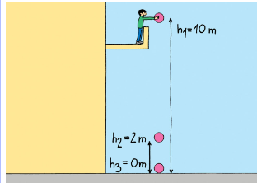
A) Teo se nalazi na balkonu na 3. katu zgrade i drži košarkašku loptu mase 600 g na visini od 10m od tla.
Izračunajte gravitacijsku potencijalnu energiju lopte.
B) Teo je bacio košarkašku loptu s balkona. Kolika je kinetička energija lopte trenutak prije njezina udara u tlo?
c) Kolike su kinetička energija i gravitacijska potencijalna energija lopte koju je Teo bacio s balkona kad se lopta nalazi 2m iznad tla?
9. Tijekom čišćenja sobe Sonja u 4s pomakne krevet i pritom obavi rad od 50J. Koliko iznosi njezina snaga?
10. Na hladnjaku je oznaka 200W.200W. Koliki je obavljeni rad hladnjaka ako bio on radio cijelo vrijeme tijekom 1 dana?

